İNSAN VE ÇEVRE ÜNİTE KAZANIM DEĞERLENDİRME ÇALIŞMA YAPRAĞI …/05/201..
A- Verilen canlıları kullanarak 2 farklı besin zinciri oluşturunuz.
B-Aşağıda verilen kavramları canlı ve cansız öğeler kutularına yerleştiriniz.
Tüketiciler,Üreticiler,Ayrıştırıcılar,İklim, Işık, Nem,Sıcaklık, Rüzgâr,Su,Toprak Bileşenleri
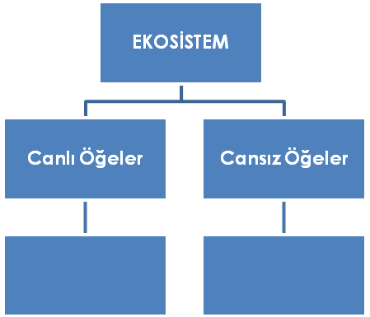
…………….
Kendi besinini kendisi yapabilen canlılardır. Yeşil bitkiler, algler, öglena gibi
…………
Kendi besinini kendisi yapabilen canlılardır. Yeşil bitkiler, algler, öglena gibi
………………….
Canlı atıklarını ve ölü yapıları parçalayarak tekrar doğaya kazandıran canlılardır. Bazı bakteri ve mantarlar gibi
C-Aşağıdaki cümleleri verilen uygun kavramlarla tamamlayalım.
EKOLOJİ – BİYOSFER- EKOSİSTEM- TÜR- POPÜLASYON- HABİTAT
………………….
Ortak atadan gelen, doğal ortamda çiftleşerek üreyebilen canlılara ………. canlılar denir.
………………..
Belli bir bölgedeki canlı ve cansızlardan oluşan sisteme denir.
………………
Canlıların yaşayabileceği dünya üzerindeki alanların toplamına denir.
……………
Canlıların çevreleri ve birbirleriyle olan ilişkilerini inceleyen bilim dalına denir.

……………..
Bir canlının yaşam alanına denir. (Arandığında bulunduğu yer)
………………
Bir bölgede yaşayan ve aynı türden canlıların oluşturduğu topluluğa denir.
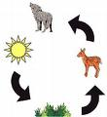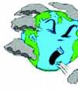

D-Ekosistem çeşitlerini yazınız.
1- 2- 3-
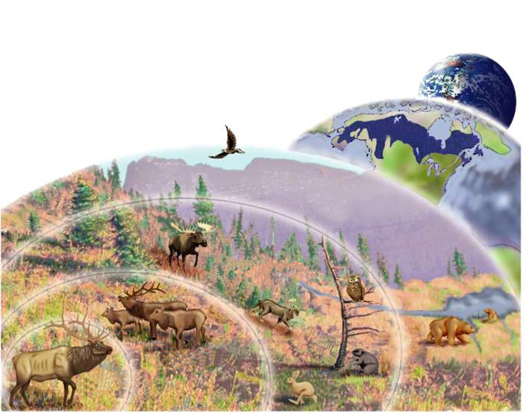E-Aşağıdaki görselde verilen dairelere tür,popülasyon,habitat,ekosistem kavramlarını yerleştiriniz.

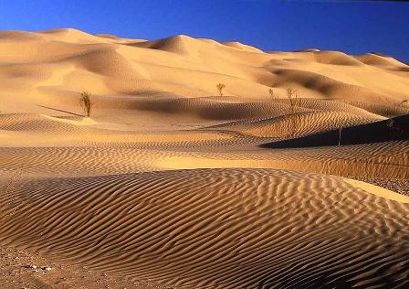F. Aşağıda resmi verilen ekosistemde yaşayan canlıları tabloda bulup boşluklara işaretleyiniz.
Canlılar
Kaktüs
Penguen
Zürafa
Suaygırı
Yılan
Çöl faresi
Deve
Tilki
Fare
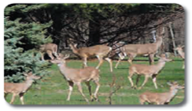G. Aşağıdaki eşleştirmeyi yapınız.
KAVRAM KELİME
Ekosistem Sınıf
Tür Okul
Habitat Sınıf mevcudu Yukarıdaki resim size hangi kavramı hatırlatır? Yazınız.
Populasyon Öğrenci

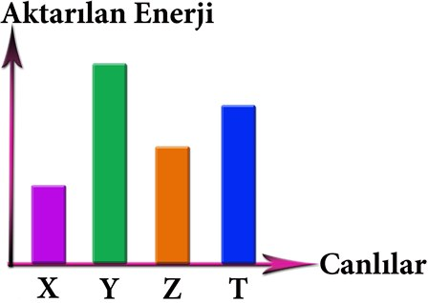Grafikte X,Y,Z ve T canlıları arasında aktarılan enerjiyi gösterilmiştir. Buna göre grafikteki X,Y,Z ve T canlıları besin zincirindeki hangi canlılar olabilir?
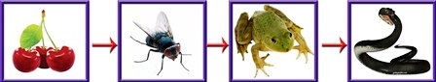

X= …………………. Y=…………………….
Z=………………….. T=…………………….
H. Yukarıdaki besin zincirinde büyük balığın sayısı artarsa diğer canlıların sayısındaki değişimi tabloya işaretleyiniz.
Canlılar | Birey sayısı
Canlılar | Artar | Azalır
Küçük balık
Kutup ayısı
Fok
Su yosunu
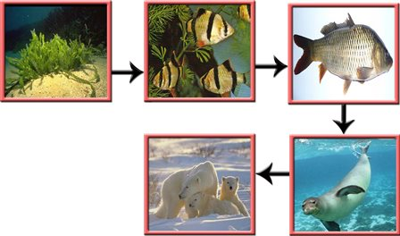

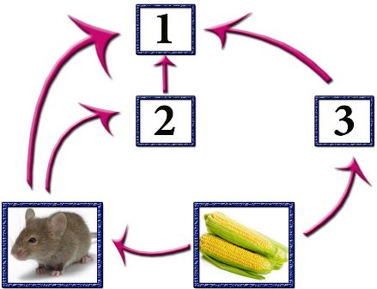
Yukarıdaki besin ağında numaralandırılmış yerlere hangi seçenekteki canlılar yerleştirilemez?
1 2 3
A) Atmaca Tavuk Tavşan
B) Şahin Yılan Güvercin
C) Kartal Yılan Tavuk
D) Baykuş Yılan Sincap
F-Aşağıdaki doğru/yanlış cümlelerini cevaplayınız.

- ( ) Besin zincirinde tüketicilerden sonra üreticiler gelir.
- ( ) Bir populasyonda doğum oranı fazla ise populasyon büyüklüğü azalır.
- ( ) Katır bir tür değildir.Çünkü üreyemez.
- ( ) İklim,ekosistemdeki canlı çeşitliliğini belirleyen önemli cansız faktörlerden biridir.
- ( ) Van kedisi,nesli tükenme tehlikesiyle karşı karşıya olan canlılardandır
- ( ) Otla beslenen hayvanlar besin zincirinin…………. basamağını oluşturur.
- ( ) Bir canlının yaşam alanı ya da arandığı zaman bulunduğu yer ………………….…. olarak adlandırılır.
G.Aşağıdaki tanımların karşılığını yazınız.
1. Bir canlının doğal olarak yaşayabildiği ve üreyebildiği yer.
2. Belirli bir yaşam alanında yaşayan canlılar ve üreyebildikleri çevre.
3. Orman,dağ,çöl ve tundra gibi yaşam alanlarının oluşturduğu ekosistem.
4. Sınırlı bir bölgede aynı türe ait bireylerin oluşturduğu topluluk.
5. Canlıların birbirini yiyerek beslenmesi sonucu oluşan halka.

F-Aşağıdaki çoktan seçmeli soruları cevaplayınız.
1. I. Marmara Denizinde yaşayan istavrit balıkları
II. Karadenizde yaşayan hamsi balıkları
III. Serçe Kuşu
Yukarıdakilerden hangileri populasyona örnek olarak verilebilir?
A) I ve II B) I ve III
C) II ve III D) I, II ve III
2. Bir bölgede yaşayan bir türe ait canlı topluluğuna populasyon adı verilir.
Buna göre aşağıdakilerden hangisi populasyon değildir?
- Ankara’daki tiftik keçileri
- Büyük okyanustaki mavi balinalar
- Karadeniz’deki balıklar
- Okulun bahçesindeki laleler
3. Yeşil bitki → Çekirge → Fare → Kartal
Yukarıdaki besin zincirinde, iklimsel değişimlerden dolayı yeşil bitki sayısı hızla azalmaktadır. Bu duruma göre, aşağıdakilerden hangisi söylenemez?
- Çekirge sayısının azalması
- Fare sayısının azalması
- Kartal sayısının azalması
- Çekirge sayısının artması
4. X → Üretici → Otçul → Etçil
y
Yukarıdaki şemada bir ekosistemdeki enerji alışverişi ifade edildiğine göre X ve Y aşağıdakilerden hangisidir?
X Y
A) Güneş Ayrıştırıcı
B) Güneş Hem etçil hem otçul
C) Su Hem etçil hem otçul
D) Su Ayrıştırıcı
5. Yirminci yüzyılın başından itibaren modern tarıma geçilmesi ve sanayileşmenin hızlanması ile birlikte, toprak kirliliği de bir çevre sorunu olarak ortaya çıkmaya başlamıştır. Yerleşim alanlarından çıkan atıklar, egzoz gazları, endüstriyel atıklar, tarımsal mücadele ilaçları ve kimyasal gübreler toprak kirliliğine sebep olan en önemli etkenlerdir.
Burcu ve arkadaşları bu bilgiyi öğrendikten sonra toprak kirliliğini önleyecek hem çabuk hem de kolay uygulanabilecek bir karar alıyorlar.
Bu karar aşağıdakilerden hangisi olabilir?
A) Tarımda ilaç ve kimyasal gübre kullanmayalım.
B) Çöplerimizin miktarını azaltalım.
C) Tüm arabaların egzoz muayenelerini yaptırtalım.
D) Fabrikaların önünde protesto gösterisi yapalım
6. Aşağıdakilerden hangisi ekosistemi bozan insan kaynaklı bir sebeptir?
A)Sel ile birlikte tarıma elverişli toprakların azalması.
B)Erozyonla oluşan toprak kaybı.
C)Deprem sonrası tsunami ile haritadan silinen bölgeler.
D)Ozon tabakasının delinmesi.
7. Sonra bulutlardaki su damlacıkları tarafından emilmesi ile sülfürik asit ve nitrik asit damlaları oluşur. Daha sonra bu damlacıklar yeryüzüne yağmur, kar gibi yollarla düşerler. Bu toprağın asitlik miktarını arttırır ve tatlı su kaynaklarının kimyasal dengesini bozar.
Bu yazının ilk cümlesi aşağıdakilerden hangi olursa paragrafta bilgi bütünlüğü kaybolmaz?
- Küresel ısınma ile havadaki su buharı ve oksijen gazı miktarı artar.
- Hava kirliliğinin artması ile havadaki azot sıvı hale geçer.
- Atmosfere yayılan kükürt dioksit ve azot dioksit gazları kimyasal dönüşümlerden geçer.
- Asit yağmurları havada biriken karbondioksit ve oksijen gazlarıdır.
8.
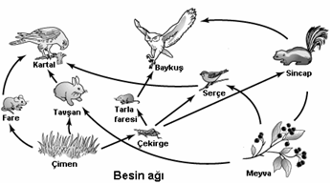 Aşağıdaki soruları şekle göre doğru-yanlış
olarak cevaplayınız?

Çimen üretici canlılar gurubundandır…………..
Tavşan I.dereceden tüketicidir…………..
Çekirgeden serçeye aktarılan enerji miktarı, serçeden
kartala aktarılan enerji miktarından küçüktür……….…..
Kartal kendi besinin kendisi üretir……………..
Baykuştan sincaba, sincaptan meyveye doğru
gidildikçe toplam biyokütle artar…………….

Mahmut YILMAZ Fen ve Teknoloji Öğretmeni

